Didier C - DiC Beffroi de Lille 1 'AC' JJ-MM-AAAA DEFI_Ombre et Lumière |  | 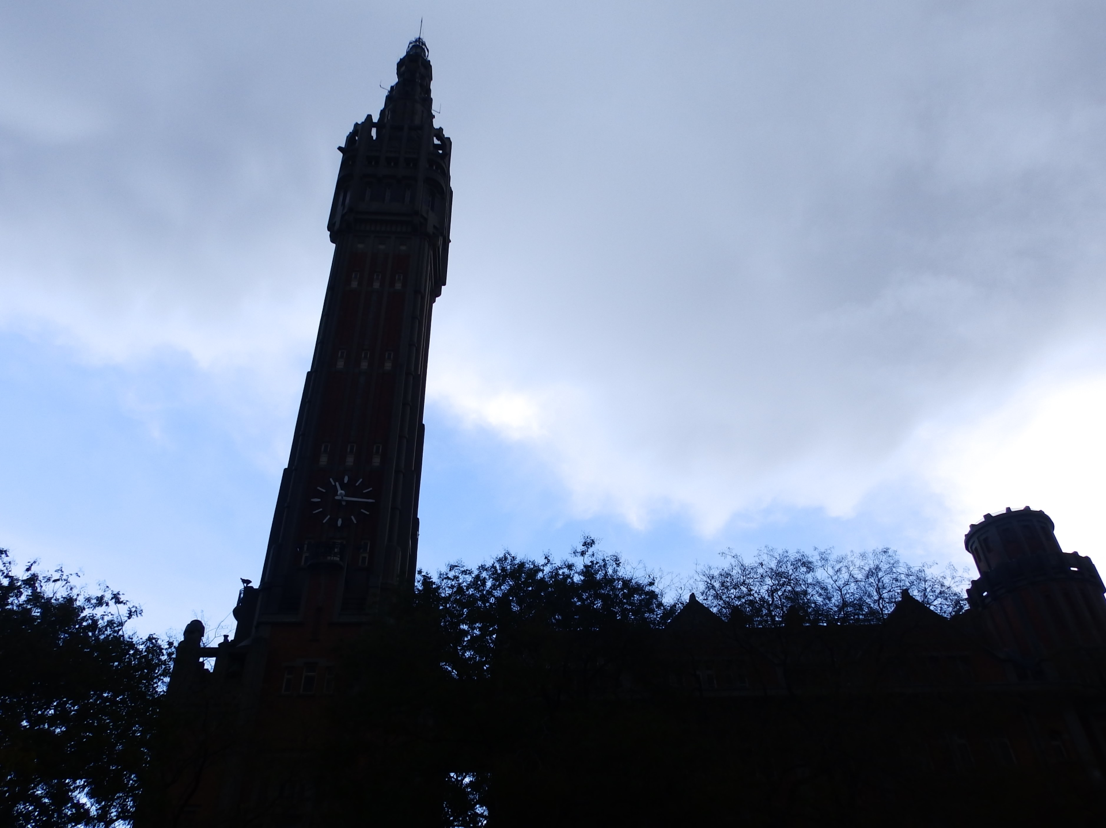 |  | type d’appareil et d’objectif avec exifs
Remarques du Bureau & Membres |  | Recadrage : Supprimer la tour de droite mais peu d’intérêt pour la grande tour seule qui serait à redresser.
Auteur | Réponse personnelle  Exposition autorisée ? OUI -NON  Photo libre pour le club ? OUI -NON

Didier C - DiC Marché de noël de Lille 4 'SP' JJ-MM-AAAA DEFI_Ombre et Lumière |  | 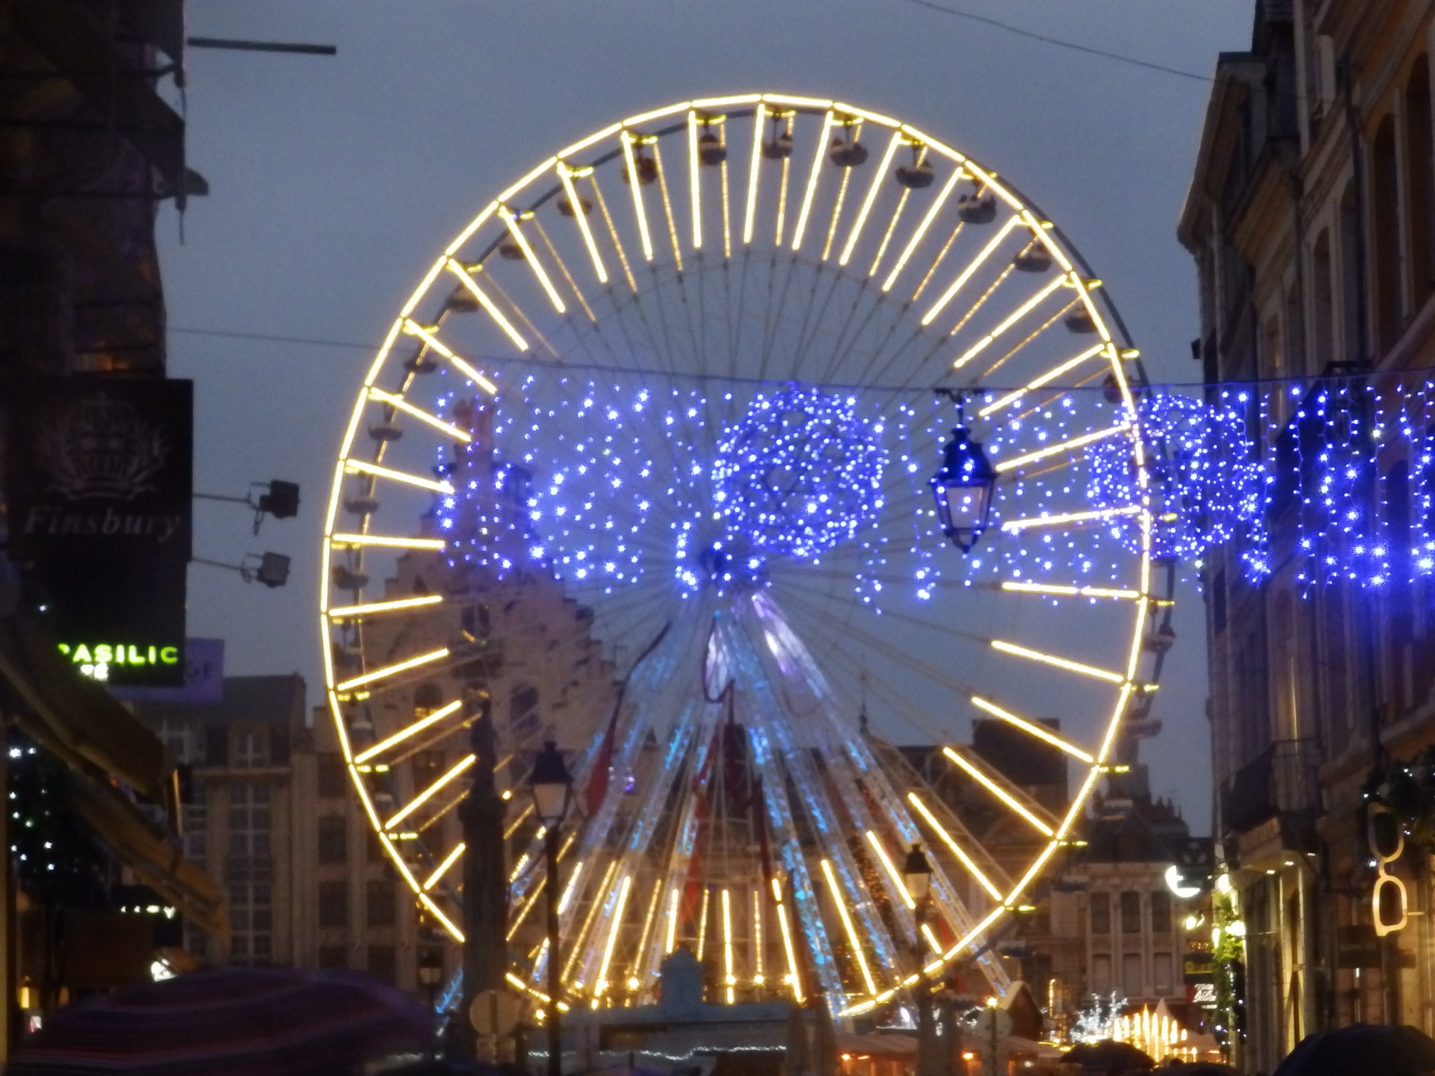 |  | type d’appareil et d’objectif avec exifs
Remarques du Bureau & Membres |  | Erreur de mise au point et de composition ‘photo automatique’. Il n’y a pas d’effet impressionnant, pas d’ombre
Auteur | Réponse personnelle  Exposition autorisée ? OUI -NON  Photo libre pour le club ? OUI -NON

Didier C - DiC Marché de noël de Lille 5 'SP' JJ-MM-AAAA DEFI_Ombre et Lumière |  | 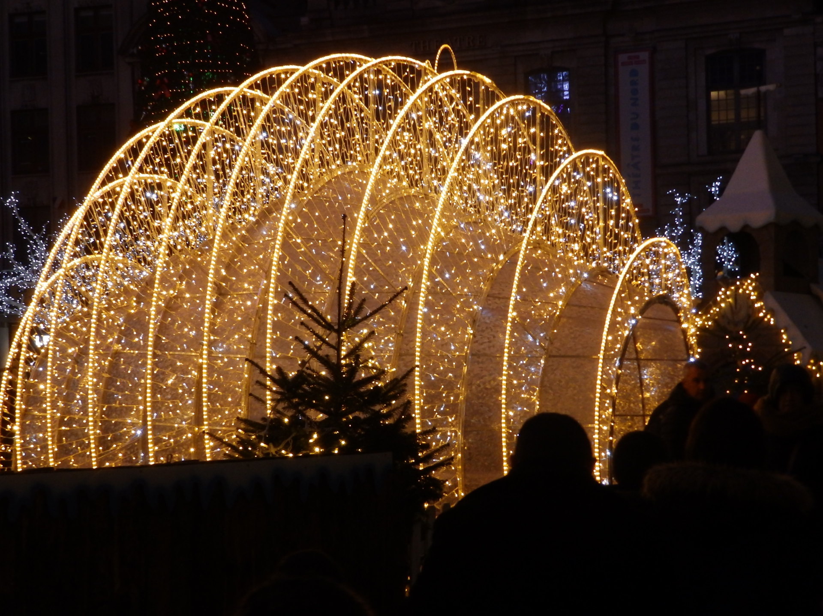 |  | type d’appareil et d’objectif avec exifs
Remarques du Bureau & Membres |  | Noicir en haut et couper un peu en bas de la structure
Auteur | Réponse personnelle  Exposition autorisée ? OUI -NON  Photo libre pour le club ? OUI -NON

Didier C - DiC Piscine de Roubaix 2 'SP' JJ-MM-AAAA DEFI_Ombre et Lumière |  | 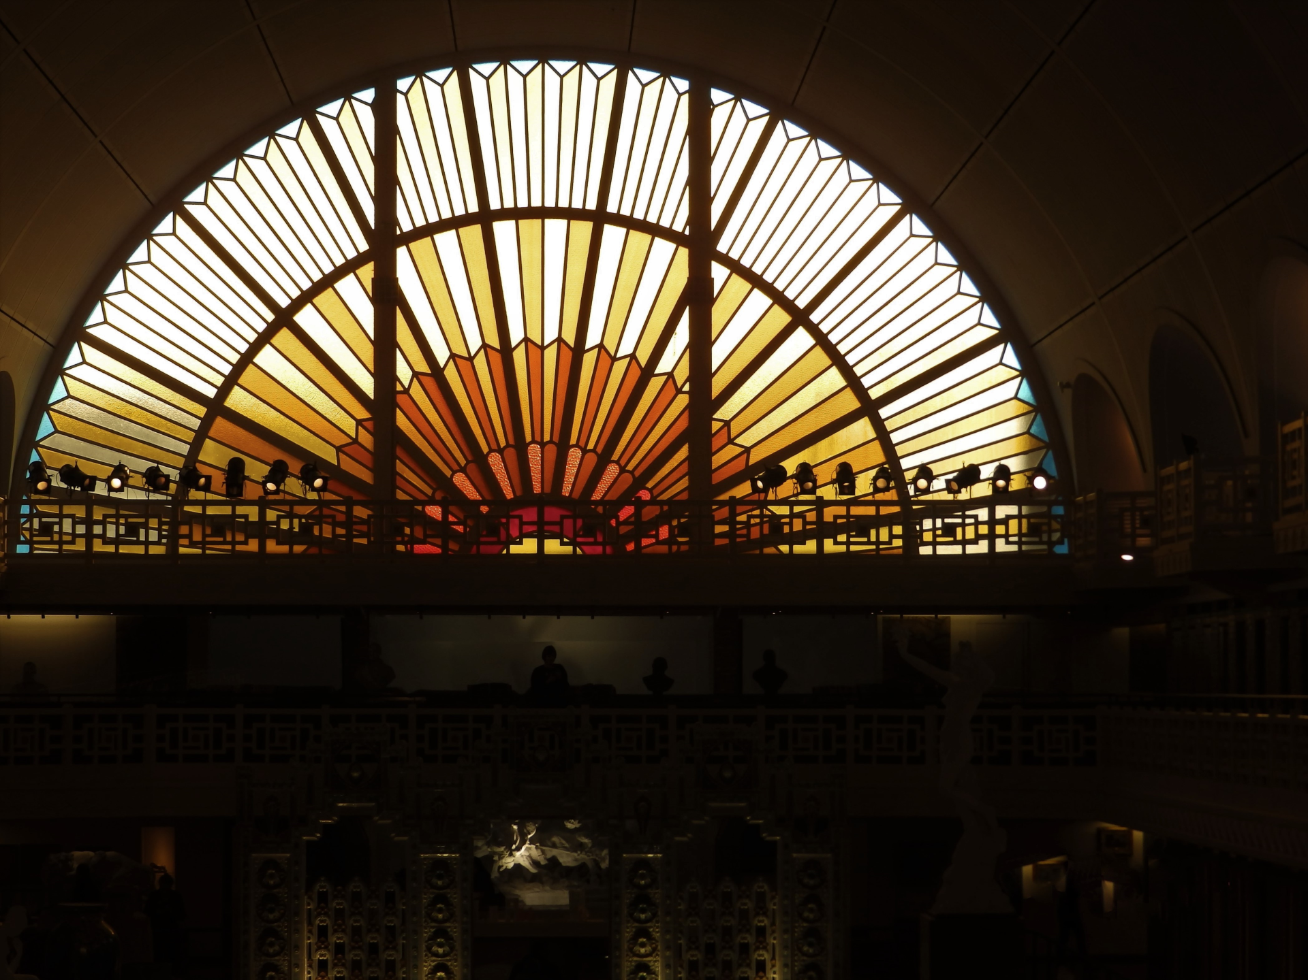 |  | type d’appareil et d’objectif avec exifs
Remarques du Bureau & Membres |  | Recadrer, ne conserver que l’éventail et un peu de la base. Equilibrer la faible marge haut et bas à conserver.
Auteur | Réponse personnelle  Exposition autorisée ? OUI -NON  Photo libre pour le club ? OUI -NON

Didier C - DiC Piscine de Roubaix 3 'SP' JJ-MM-AAAA DEFI_Ombre et Lumière |  | 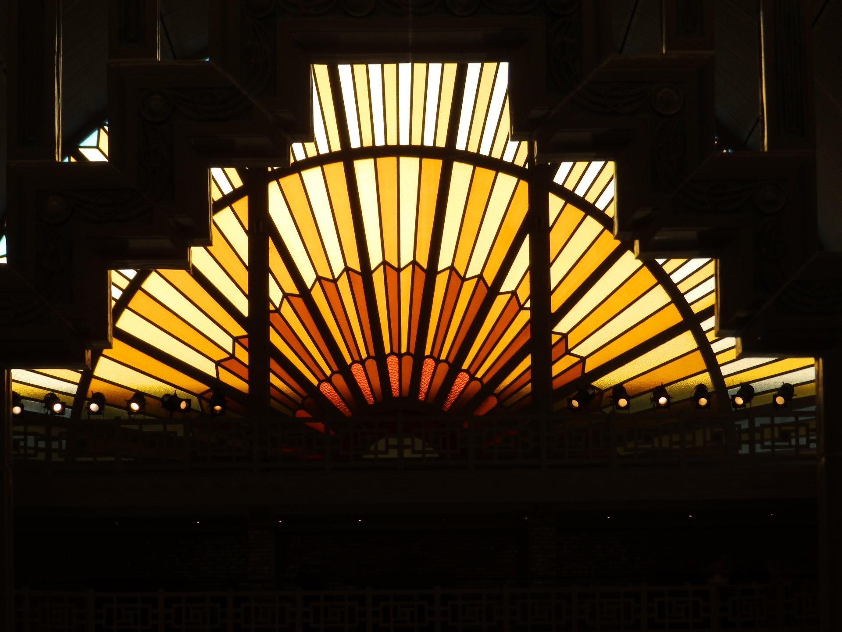 |  | type d’appareil et d’objectif avec exifs
Remarques du Bureau & Membres |  | Noircir toutes les parties ombrées autour de l’éventail et sous les projecteurs. Noyer les zones et micros zones claire entre les parties carrées ombrées.
Auteur | Réponse personnelle  Exposition autorisée ? OUI -NON  Photo libre pour le club ? OUI -NON

